УРОК 17, 18 Исследование Луны космическими аппаратами
Задание : конспектировать, ответить на вопросы, Использовать интернет-ресурсы и учебник .В.А. Вильяминов .-М. «Просвещение»,
Выполненную работу сфотографируйте и отправляем на Zaitseva01.1958@mail.ru

.
1. Какие гипотезы образования Луны вам известны? Кратко изложите их суть.
2. На следующие вопросы дайте односложные ответы — «да» или «нет».
1. Является ли Луна ближайшим к Земле небесным телом?
2. Имеется ли на Луне атмосфера?
3. Ступала ли на Луну нога человека?
4. Смог ли бы космонавт на Луне воспользоваться компасом для ориентирования, как путешественник
на Земле?
5. Характерны ли для Луны резкие смены температур?
6. Похоже ли лунное вещество на вулканические
земные породы — базальты?
7. Имеются ли в лунных породах следы органических соединений?
8. Верно ли утверждение, что возраст лунных пород составляет около 4,5 млрд лет?
9. Связаны ли с Луной явления приливов и отливов
на Земле?
10. Имеется ли в лунных морях вода?
11. Являются ли кратеры самыми многочисленными образованиями на Луне?
12. Верно ли, что Луна повернута к Земле всегда
одной стороной?
13. Можно ли изучать внутреннее строение Луны по записям сотрясений от ударов метеоритов
по ее поверхности?
14. Ось вращения Луны почти перпендикулярна плоскости ее орбиты. Будет ли на небе Луны
а Малой Медведицы играть роль Полярной звезды?
3. Дополните рисунок 15.1 и на его основе объясните механизм явления приливов и отливов на Земле.
\
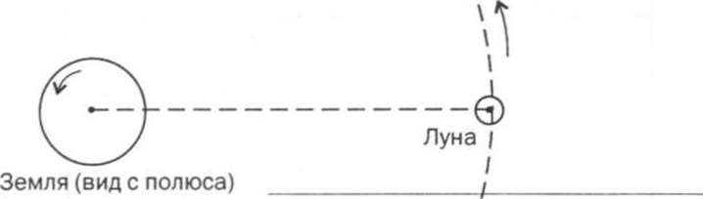
Рис. 15.1
Через какие промежутки времени в среднем должны наступать приливы и отливы в каждом определенном месте на Земле?
4. Используя карту Луны, на рисунке 15.2 найдите и подпишите следующие объекты: моря (Кризисов, Изобилия, Облаков, Спокойствия), горные хребты (Альпы, Кавказ), кратеры (Архимед, Аристотель).
Крупные объекты видимого с Земли полушария Луны
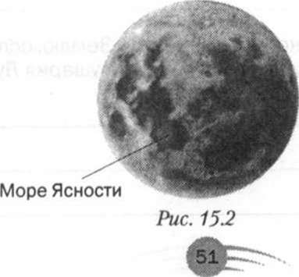
5.* Где на «лунном небе» космонавт увидит Землю, если он будет находиться в центре видимого для нас полушария Луны?
6.* Пользуясь справочником, заполните таблицу, в которую необходимо внести сведения о крупных спутниках планет.
Спутник | Планета | Диаметр, км | Масса.  х 10^{й} кг | Плотность, кг/м'
Ганимед
Титан
Каллисто
Ио
Луна | Земля
Европа
Тритон
7. Среди спутников Луна, Европа, Титан, Ио, Ганимед и Фобос укажите те, которые соответствуют следующим утверждениям.
Спутник, на котором обнаружены действующие вулканы:
Самый большой спутник в Солнечной системе:
Спутник с мощной азотной атмосферой:
Спутник, на котором побывали люди:
Спутник, обращающийся вокруг планеты в три раза быстрее вращения самой планеты вокруг оси:
Спутник, ледяную оболочку которого пересекает сеть светлых и темных узких полос:

